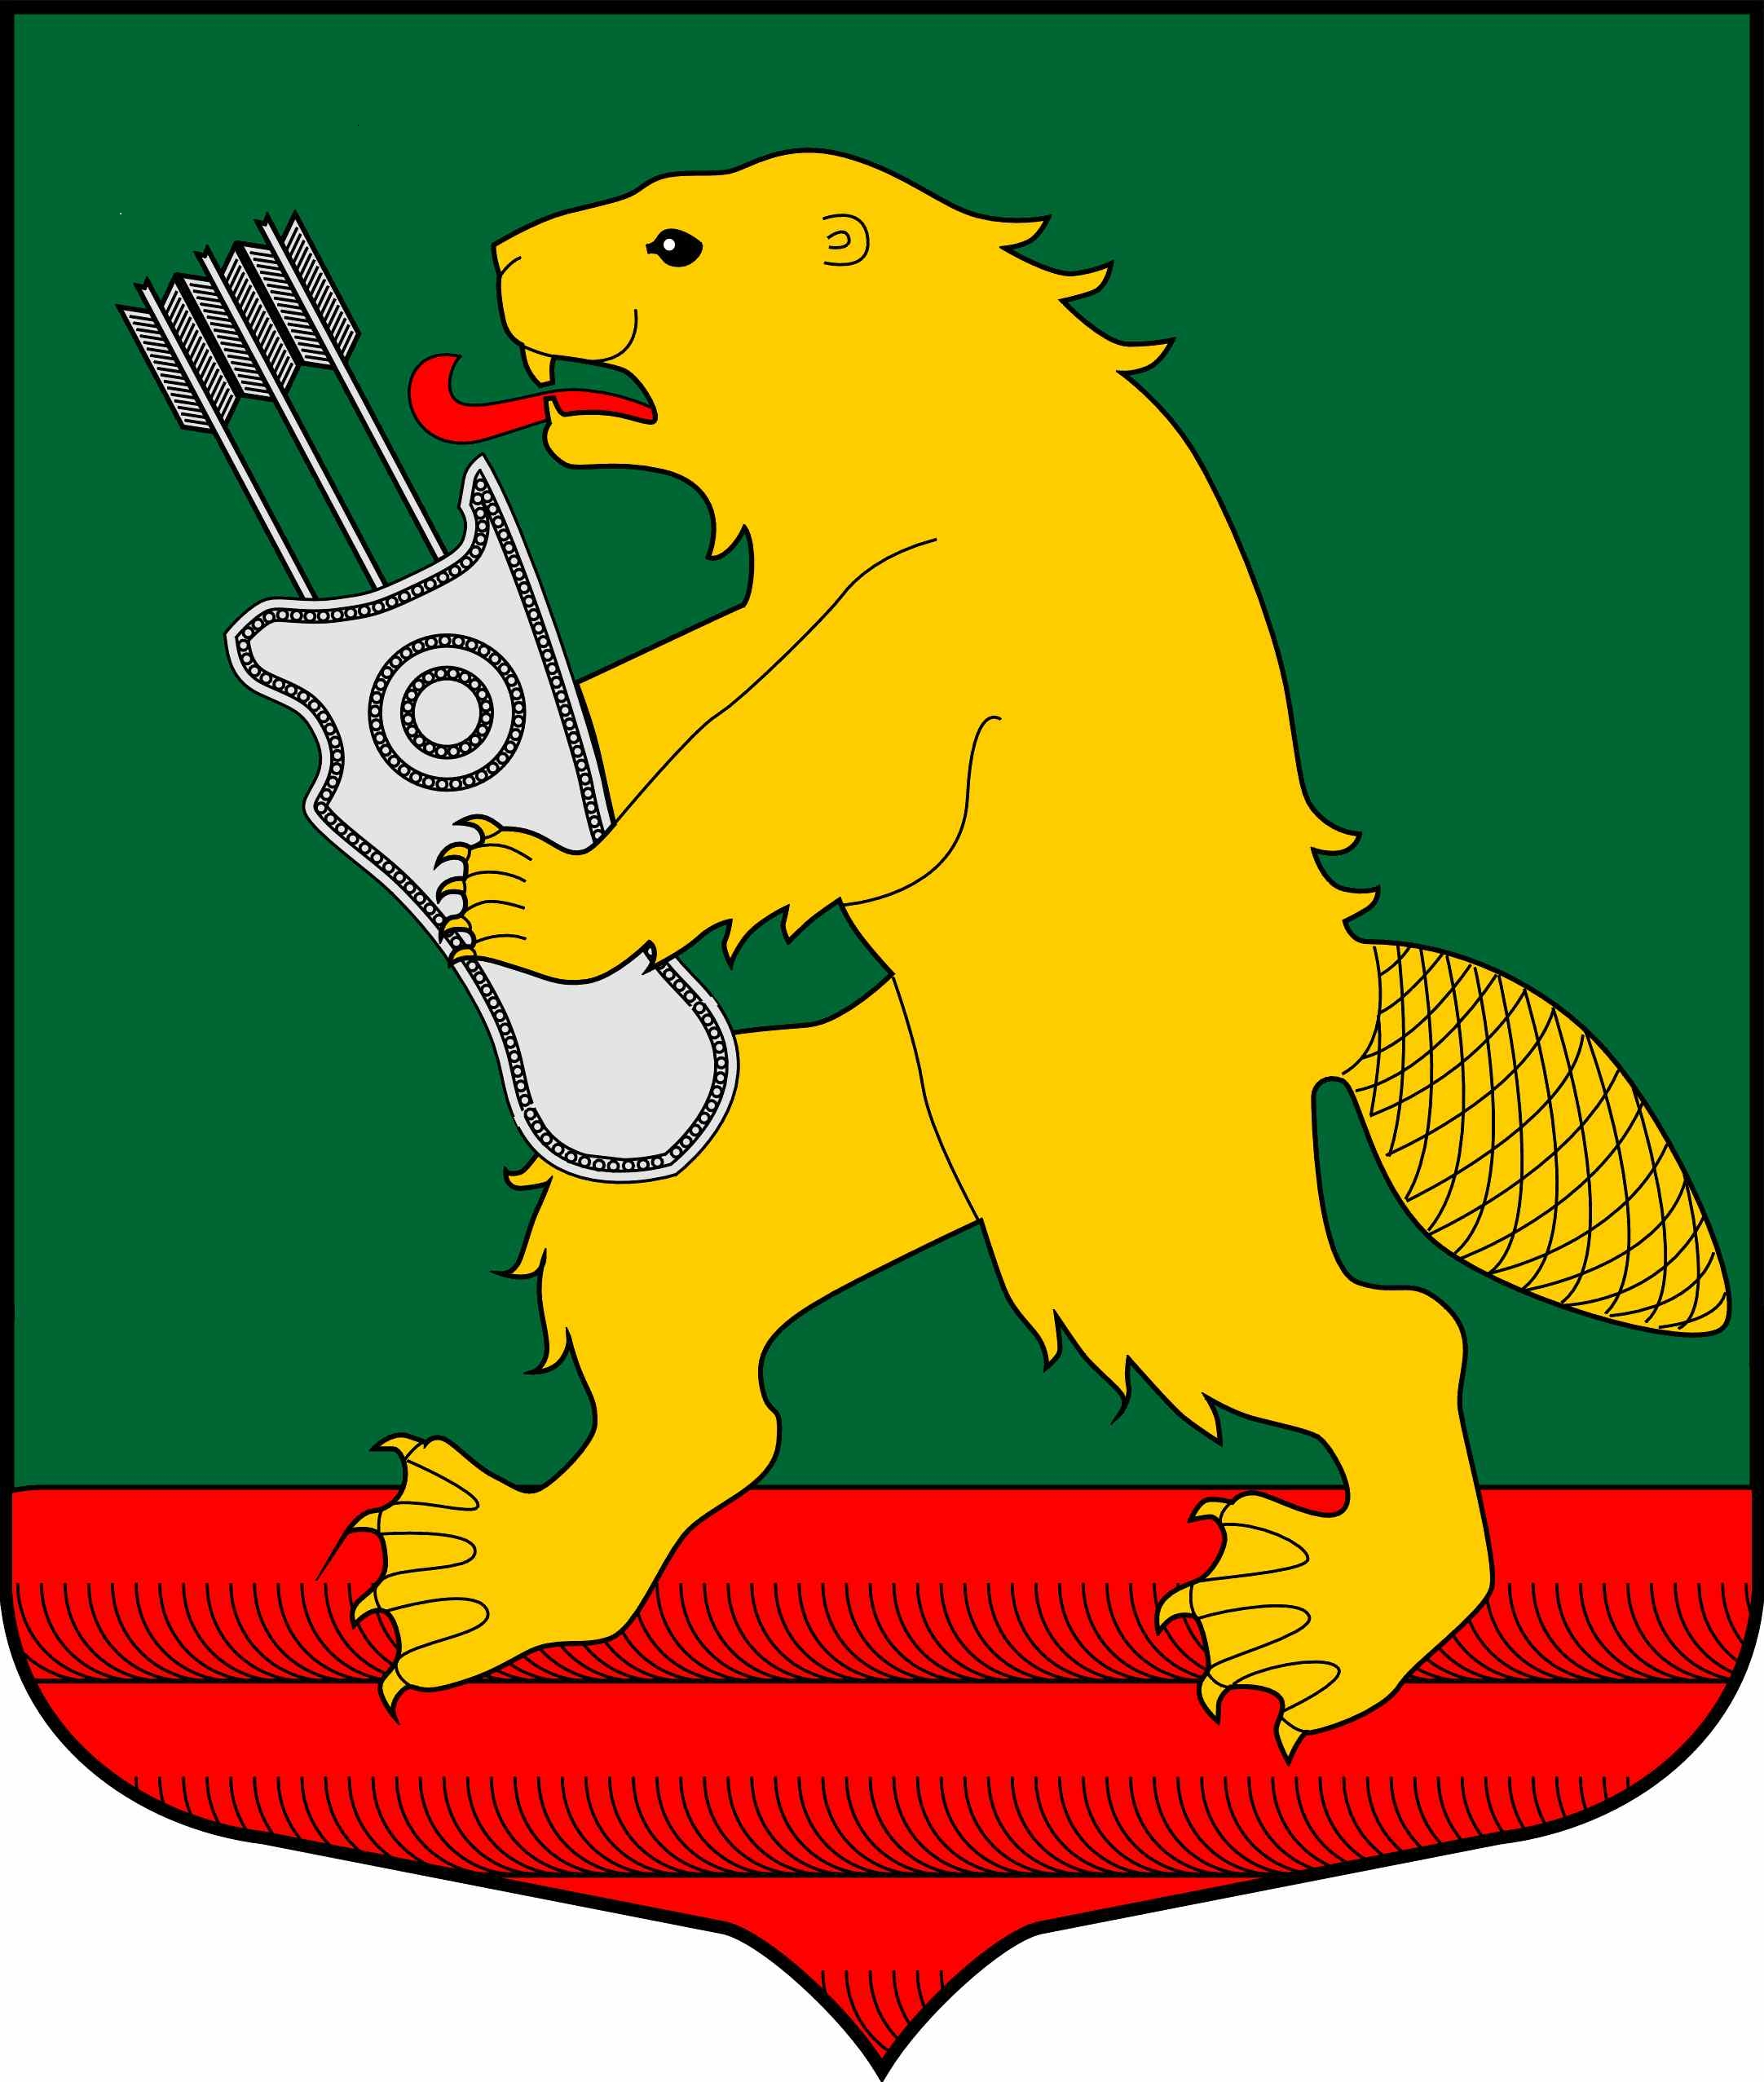
АДМИНИСТРАЦИЯ
МУНИЦИПАЛЬНОГО ОБРАЗОВАНИЯ
КОЛЧАНОВСКОЕ СЕЛЬСКОЕ ПОСЕЛЕНИЕ
ВОЛХОВСКОГО МУНИЦИПАЛЬНОГО РАЙОНА
ЛЕНИНГРАДСКОЙ ОБЛАСТИ

РАСПОРЯЖЕНИЕ
с. Колчаново
Волховский муниципальный район, Ленинградской области

от 12 марта 2025 года 06-р

Об утверждении Доклада по итогам обобщения правоприменительной
практики при осуществлении муниципального контроля в сфере благоустройства
на территории муниципального образования Колчановское сельское поселение Волховского муниципального района Ленинградской области за 2024 год

В соответствии со статьей 46, 47 Федерального закона от 31 июля 2020 года № 248-ФЗ «О государственном контроле (надзоре) и муниципальном контроле в Российской Федерации», руководствуясь Федеральным законом от 06 октября 2003 года № 131-ФЗ «Об общих принципах организации местного самоуправления в Российской Федерации»:

- Утвердить Доклад по итогам обобщения правоприменительной практики при осуществлении муниципального контроля в сфере благоустройства на территории муниципального образования Колчановское сельское поселение Волховского муниципального района Ленинградской области за 2024 год (прилагается).
- Настоящее распоряжение разместить на официальном сайте поселения
www.колчаново.рф.
3. Контроль за исполнением настоящего распоряжение оставляю за
собой.

Глава администрации С.А.Смирнов

Исполнитель Брунилина Светлана Николаевна,тел. 8(81363)39-226

